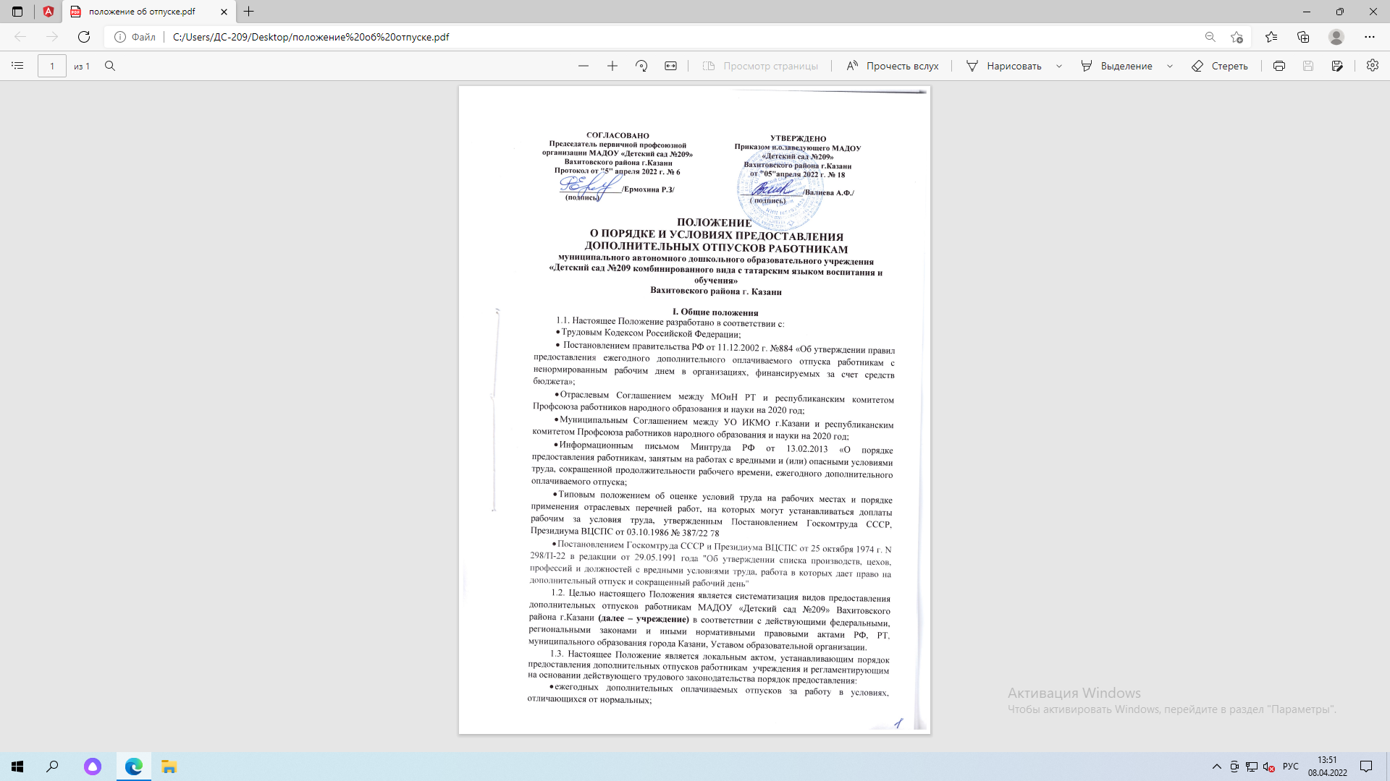
ПОЛОЖЕНИЕ
О ПОРЯДКЕ И УСЛОВИЯХ ПРЕДОСТАВЛЕНИЯ ДОПОЛНИТЕЛЬНЫХ ОТПУСКОВ РАБОТНИКАМ
муниципального автономного дошкольного образовательного учреждения
«Детский сад №209 комбинированного вида с татарским языком воспитания и обучения»
Вахитовского района г. Казани

I. Общие положения
1.1. Настоящее Положение разработано в соответствии с:
- Трудовым Кодексом Российской Федерации;
- Постановлением правительства РФ от 11.12.2002 г. №884 «Об утверждении правил предоставления ежегодного дополнительного оплачиваемого отпуска работникам с ненормированным рабочим днем в организациях, финансируемых за счет средств бюджета»;
- Отраслевым Соглашением между МОиН РТ и республиканским комитетом Профсоюза работников народного образования и науки на 2020 год;
- Муниципальным Соглашением между УО ИКМО г.Казани и республиканским комитетом Профсоюза работников народного образования и науки на 2020 год;
- Информационным письмом Минтруда РФ от 13.02.2013 «О порядке предоставления работникам, занятым на работах с вредными и (или) опасными условиями труда, сокращенной продолжительности рабочего времени, ежегодного дополнительного оплачиваемого отпуска;
- Типовым положением об оценке условий труда на рабочих местах и порядке применения отраслевых перечней работ, на которых могут устанавливаться доплаты рабочим за условия труда, утвержденным Постановлением Госкомтруда СССР, Президиума ВЦСПС от 03.10.1986 № 387/22 78
- Постановлением Госкомтруда СССР и Президиума ВЦСПС от 25 октября 1974 г. N 298/П-22 в редакции от 29.05.1991 года "Об утверждении списка производств, цехов, профессий и должностей с вредными условиями труда, работа в которых дает право на дополнительный отпуск и сокращенный рабочий день"
1.2. Целью настоящего Положения является систематизация видов предоставления дополнительных отпусков работникам МАДОУ «Детский сад №209» Вахитовского района г.Казани (далее – учреждение) в соответствии с действующими федеральными, региональными законами и иными нормативными правовыми актами РФ, РТ, муниципального образования города Казани, Уставом образовательной организации.
1.3. Настоящее Положение является локальным актом, устанавливающим порядок предоставления дополнительных отпусков работникам учреждения и регламентирующим на основании действующего трудового законодательства порядок предоставления:
- ежегодных дополнительных оплачиваемых отпусков за работу в условиях, отличающихся от нормальных;
- ежегодных дополнительных оплачиваемых отпусков за ненормированный рабочий день;
- дополнительных оплачиваемых отпусков на основании Соглашений, коллективных договоров в целях социальной поддержки работников;
- отпуск без сохранения заработной платы

II. Порядок предоставления ежегодных дополнительных оплачиваемых отпусков за работу в условиях, отличающихся от нормальных

2.1. Ежегодные дополнительные оплачиваемые отпуска предоставляются с целью компенсации или нейтрализации воздействия неблагоприятных факторов на здоровье работников в процессе трудовой деятельности.
В соответствии с Постановлением Госкомтруда СССР и Президиума ВЦСПС от 25 октября 1974 года №298/П-22 «Об утверждении списка производств, цехов, профессий и должностей с вредными условиями труда, работа в которых дает право на дополнительный отпуск и сокращенный рабочий день», с последующими изменениями и дополнениями и на основании проведенной специальной оценки условий труда (СОУТ) в соответствии с ФЗ №426-ФЗ от 28.12.2013 г. «О специальной оценке условий труда», по условиям труда в учреждении, Отчета о проведении СОУТ в организации от «03» сентября 2018 г. право на предоставление ежегодного дополнительного оплачиваемого отпуска за работу в условиях, имеющих неблагоприятное воздействие на здоровье человека вредных физических факторов имеют следующие работники:
- повар, постоянно работающий у плиты;
- рабочий по стирке спецодежды (белья);
- медицинская сестра
2.2. Дополнительный отпуск за работу в условиях, имеющих неблагоприятное воздействие на здоровье человека вредных физических факторов, суммируется с ежегодным основным оплачиваемым отпуском, в том числе удлиненным, а также другими ежегодными дополнительными оплачиваемыми отпусками.
2.3. Дополнительный отпуск за работу в условиях, имеющих неблагоприятное воздействие на здоровье человека вредных физических факторов, при суммировании с основным отпуском должен быть пересчитан в календарные дни и оплачен за общее количество календарных дней отпуска.
Порядок пересчета: к последнему дню ежегодного отпуска, установленного в календарных днях, присоединяется дополнительный отпуск первоначально по календарю в рабочих днях, исчисленных по шестидневной рабочей неделе, а затем пересчитывается в календарные дни.
В случае переноса неиспользования дополнительного отпуска при увольнении право на указанный отпуск реализуется в порядке, установленным трудовом законодательством РФ для ежегодных оплачиваемых отпусков.
Оплата дополнительных отпусков, предоставляемых работникам за работу в условиях, имеющих неблагоприятное воздействие на здоровье человека вредных физических факторов, производится в пределах фонда оплаты труда учреждения.
2.4. Работодатель ведет учет времени, фактически отработанного каждым работником в условиях имеющих неблагоприятное воздействие на здоровье человека вредных физических факторов.

Перечень
работ, профессий и должностей с вредными условиями труда, работа в которых дает право на дополнительный отпуск и сокращенный рабочий день
(извлечение)
№№  По «Списку» | Наименование производств, цехов, профессий и должностей | Продолжительность доп.отпуск.  (в раб.днях) | Продолжит  сокращен. раб. дня  (в часах)
1 | 2 | 3 | 4
1 | Средний медицинский персонал | 12 | 36
2 | Повар, постоянно работающий у плиты | 6 | 36
3 | Рабочий по стирке белья | 6

III. Правила предоставления ежегодного дополнительного оплачиваемого отпуска работникам с ненормированным рабочим днем в организациях, финансируемых за счет средств бюджета Республики Татарстан

(утв. постановлением КМ РТ от 26 мая 2003 г. N 280)
3.1. Ежегодный дополнительный оплачиваемый отпуск работникам с ненормированным рабочим днем (далее - дополнительный отпуск) предоставляется за работу в условиях ненормированного рабочего дня отдельным работникам организаций, финансируемых за счет средств бюджета Республики Татарстан, если эти работники при необходимости эпизодически привлекаются по распоряжению работодателя к выполнению своих трудовых функций за пределами установленной для них продолжительности рабочего времени.
3.2. Перечень должностей работников с ненормированным рабочим днем устанавливается коллективным договором, соглашениями или локальным нормативным правовым актом, принимаемым с учетом мнения представительного органа работников.
В перечень должностей работников с ненормированным рабочим днем включается руководящий, технический и хозяйственный персонал и другие лица, труд которых в течение рабочего дня не поддается точному учету, лица, которые распределяют рабочее время по своему усмотрению, а также лица, рабочее время которых по характеру работы делится на части неопределенной продолжительности.
3.3. Продолжительность дополнительного отпуска, предоставляемого работникам с ненормированным рабочим днем, не может быть менее трех календарных дней.
Продолжительность дополнительного отпуска по соответствующим должностям устанавливается коллективным договором или правилами внутреннего трудового распорядка организации и зависит от объема работы, степени напряженности труда, возможности работника выполнять свои трудовые функции за пределами нормальной продолжительности рабочего времени и других условий.
Работодатель ведет учет времени, фактически отработанного каждым работником в условиях ненормированного рабочего дня.
3.4. Право на дополнительный отпуск возникает у работника независимо от продолжительности работы в условиях ненормированного рабочего дня.
3.5. Дополнительный отпуск, предоставляемый работникам с ненормированным рабочим днем, суммируется с ежегодным основным оплачиваемым отпуском, в том числе удлиненным, а также другими ежегодными дополнительными оплачиваемыми отпусками.
Нерабочие праздничные дни, приходящиеся на период дополнительного отпуска, в число календарных дней отпуска не включаются.
3.6. В случае переноса либо неиспользования дополнительного отпуска, а также увольнения право на указанный отпуск реализуется в порядке, установленном трудовым законодательством Российской Федерации для ежегодных оплачиваемых отпусков.
3.7. Оплата дополнительных отпусков, предоставляемых работникам с ненормированным рабочим днем, производится в пределах фонда оплаты труда.
3.8. В учреждении установлен следующий перечень должностей работников с ненормированным рабочим днем и имеющим право на дополнительный отпуск не менее 3-х рабочих дней:
- заведующий;
- заведующий хозяйством.

ЖУРНАЛ
учета рабочего времени, отработанного работниками в режиме ненормированного рабочего дня

№ п/п | Фамилия, инициалы, должность (специальность, профессия), структурное подразделение | Табельный номер | Поручение работодателя (причина привлечения к работе в режиме ненормированного  рабочего дня) | Дата привлечения к работе | Время привлечения к работе | Общая продолжительность отработанного в рабочий день времени

VI. Порядок предоставления ежегодных дополнительных оплачиваемых отпусков в целях социальной защиты работников

4.1. В соответствии с п.9.1.3. Соглашения между Управлением образования Исполнительного комитета и муниципального образования города Казани и Татарским республиканским комитетом профсоюза работников народного образования и науки на 2020 год, ст. 116 ТК РФ работникам учреждения, проработавшим в течение учебного года без листа нетрудоспособности, предоставляется дополнительный оплачиваемый отпуск в количестве 3-х календарных дней.
4.2. Право на дополнительный отпуск возникает у работника, проработавшего с 1 сентября по 31 августа текущего учебного года без листа нетрудоспособности.
4.3. Дополнительный отпуск, предоставляемый работникам, проработавшим в течении учебного года без листа нетрудоспособности, суммируется с ежегодным основным оплачиваемым отпуском, в том числе удлиненным, а также другими ежегодными дополнительными оплачиваемыми отпусками.
В случае переноса неиспользованного дополнительного отпуска при увольнении право на указанный отпуск реализуется в порядке, установленным трудовым законодательством РФ для ежегодных оплачиваемых отпусков.
4.4. В соответствии с п.9.1.4. Соглашения между Управлением образования Исполнительного комитета и муниципального образования города Казани и Татарским республиканским комитетом профсоюза работников народного образования и науки на 2017-2019 год, ст. 116 ТК РФ не освобожденному председателю первичной профсоюзной организации учреждения, предоставляется дополнительный оплачиваемый отпуск в количестве 5 календарных дней.
4.5. Право на дополнительный оплачиваемый отпуск возникает у не освобожденного председателя профкома, проработавшего функции председателя первичной профсоюзной организации не менее календарного года.
4.6. Дополнительный отпуск, предоставляемый не освобожденному председателю профкома суммируется с ежегодным основным оплачиваемым отпуском, в том числе удлиненным, а также другими ежегодными дополнительными оплачиваемыми отпусками.
В случае переноса неиспользованного дополнительного отпуска при увольнении право на указанный отпуск реализуется в порядке, установленным трудовым законодательством РФ для ежегодных оплачиваемых отпусков.
Оплата дополнительного отпуска, предоставляемого не освобожденному председателю профкома производится в пределах фонда оплаты труда учреждения.
4.7. «При предоставлении двух оплачиваемых дополнительных рабочих дней отдыха работнику, проходящему вакцинацию против новой коронавирусной инфекции в особых условиях эпидобстановки, необходимо предоставление работника заявление об освобождения от работы не менее чем за 3 дня до даты вакцинации». Предусмотреть первый день отдыха - в день вакцинации, второй день – следующий за днем вакцинации.
Присоединение к ежегодному отпуску работника, проходящему вакцинацию против новой коронавирусной инфекции в особых условиях эпидобстановки, двух оплачиваемых дополнительных рабочих дней не допускается.

V. Порядок предоставления отпуска без сохранения заработной платы
5.1.В соответствии со ст.128 ТК РФ работникам учреждения может быть предоставлен отпуск без сохранения заработной платы по семейным обстоятельствам и другим уважительным причинам.
5.2. Отпуск без сохранения заработной платы предоставляется работнику на основании письменного заявления. Продолжительность отпуска определяется по соглашению между работодателем и работником.
5.3. Руководитель учреждения обязан на основании письменного заявления работников предоставить отпуск без сохранения заработной платы:
- участникам Великой отечественной войны- 35 календарных дней в году;
- работающим пенсионерам по возрасту – 14 календарных дней в году;
- родителям и женам (мужьям) военнослужащих, погибших или умерших вследствие ранения, контузии или увечья, полученных при исполнении обязанностей военной службы, либо вследствие заболевания, связанного с прохождением военной службы- 14 календарных дней в году;
- работающим инвалидам – 60 календарных дней в году;
- работникам, имеющим двух и более детей в возрасте до 14 лет, имеющим ребенка-инвалида в возрасте до 18 лет, одинокой матери, воспитывающей ребенка в возрасте до 14 лет, одинокому отцу, воспитывающему ребенка в возрасте до 14 лет - 14 календарных дней;
- работникам, допущенным к вступительным экзаменам в образовательные организации высшего и среднего профессионального образования - 15 календарных дней;
- других случаях, предусмотренных действующим законодательством
5.4. Дополнительный неоплачиваемый отпуск, независимо от его назначения и продолжительности, оформляется приказом руководителя учреждения.
5.5. Работник, находящийся в неоплачиваемом отпуске, имеет право в любой момент прервать его и выйти на работу, поставив об этом в известность руководителя письменно.
IV. Заключительные положения
6.1. Положение о предоставлении дополнительных отпусков работникам учреждения утверждается заведующей с учетом мнения представительного профсоюзного органа работников (первичная профсоюзная организация).
6.2. Изменения и дополнения в настоящее Положения принимаются и оформляются в соответствии с действующим законодательством.
6.3. Положение доводится до сведения всех работников образовательной организации на общем собрании работников и регистрируется как обязательное приложение к коллективному договору.

